СЪДЪРЖАНИЕ:

1. Въведение
2.Външни климатични условия
3. Анализ на състоянието съгласно инвестиционния проект
4. Основни строителни характеристики на обекта
4.1. Геометрични характеристики на сградата
4.2.Строителни и топлофизически характеристики на стените по фасади.
4.3. Строителни и топлофизически характеристики на пода по типове.
4.4. Строителни и топлофизически характеристики на покрива по типове
4.5. Строителни и топлофизически характеристики на прозорците по фасади
5. Топлоснабдяване и вентилация
6. Консуматори на ел. енергия
- Осветителна уредба
- Силови консуматори
7. БГВ
8. Топлина отделена от хора
9. Показатели за годишен разход на енергия
10. Заключение
11. Използвана литература
12. Приложения и детайли

1.ВЪВЕДЕНИЕ:
Част ”ЕНЕРГИЙНА ЕФЕКТИВНОСТ” е разработена на базата на техническите проекти по части: Архитектурна, Строително-конструктивна, ВК и Електро, в съответствие с изискванията на Наредба No 7 от 15 декември 2004 г. за енергийна ефективност, топлосъхранение и икономия на енергия в сгради (Обн., ДВ, бр. 5 от 2005 г.; изм. и доп., бр. 85 от 31.10. 2009 г. и 2010г).
Съгласно чл.6 от Наредба №РД-16-1058/10.12.2009 г.,сградите се разглеждат като интегрирани системи, в които разходът на енергия е резултат на съвместното влияние на основните компоненти:
- сградните ограждащи конструкции и елементи;
- системите за поддържане на параметрите на микроклимат;
- вътрешните източници на топлина;
- обитателите;
- климатичните условия;

2.ВЪНШНИ КЛИМАТИЧНИ УСЛОВИЯ
Съгласно климатичното райониране на Република България по Наредба №РД-16-1058/10.12.2010г за енергийните характеристики на обектите, гр. София се намира в климатична зона 7, която се характизира със следните климатични данни:
Надморска височина 550 м;
Продължителност на отоплителния сезон 190 дни
Начало: 15 октомври – край 23 април
Отоплителни денградуси – 2900 при 19º С средна температура в сградата
Изчислителна външна температура -16 º С

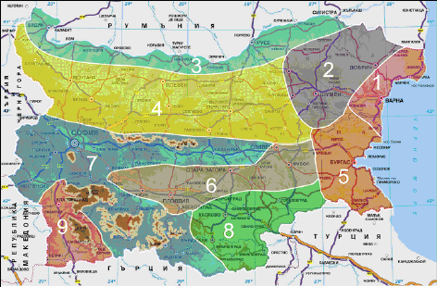

3. АНАЛИЗ НА СЪСТОЯНИЕТО СЪГЛАСНО ИНВЕСТИЦИОННИЯ ПРОЕКТ

Обект на настоящето проектиране е изграждане на Ведомствена метанстан-ция към Столичен автотранспорт ЕАД, УПИ I, кв. 2, НПЗ „Хаджи Димитър-Малашевци” , район Подуяне.
Ведомствената метанстанция е предназначена за зареждане на колите на Столичен автотранспорт ЕАД с гориво и е рзположена на площадката на СД- Градски транспорт ДП „Малашевци”.
Сградата е едноетажна, метална конструкция; външните стени са термопанел 10см. Покривът е предвиден от термопанел с наклон 10%. Подът на сградата е топлоизолиран.
Топлоизолация е предвидена по стени, покрив и под съгласно приложените детайли в отопляемата зона на сградата; компресорното не се отоплява.
Площ застроена = 31,08 m²;
РЗП = 31,08m².
Инсталациите, разработени по част ОВК са следните:
Отоплителна инсталация за помещението на оператора и санитарния възел – за офиса – термопомпен климатизатор система „SPLYT”, а за сан.възел-ел.отоплителен панел.
Показателите за разход на енергия и топлосъхранение са определени с наредбата по чл. 139, ал. 5 на ЗУТ и включват изчисленията на:
- коефициентите на топлопреминаване;
- топлинните загуби от топлопреминаване;
- коефициентите на специфичните загуби от топлопреминаване;
- топлинни загуби от вътрешни топлоизточници и слънчево греене;
- допустима специфична годишна потребена топлина за отопление;
Всички означения, коефициенти и цитирани таблици са съгласно Наредба №7 от 15.12.2004г и допълнения от 2009г и 2010г.

4. ОСНОВНИ СТРОИТЕЛНИ ХАРАКТЕРИСТИКИ ЗА ОБЕКТА

Данни за обекта
Сграда (Наименование) | Ведомствена метанстанция към Столичен автотранспорт ЕАД, УПИ І, кв. 2, м. "НПЗ Хаджи Димитър-Малашевци“
Адрес | Град София; Район Подуяне
Тип сграда | Производствена
Собственост | Столична Община
Година на построяване |  | Проект
Брой обитатели |  | 1
График обитатели час/ден |  | График отопление час/ден
Работни дни час/ден | 16 | Работни дни час/ден | 16
Събота час/ден | 16 | Събота час/ден | 16
Неделя час/ден | 16 | Неделя час/ден | 16

4.1. Геометрични характеристики на сградата

Застроена площ, m² | 31,08
Обща разгъната площ, m². | 31,08
Отопляема площ ( Аu), m² | 31,08
Отопляем обем ( V ), m³ | 132,00

4.2. Строителни и топлофизични характеристики на стените по фасади

тип стена | СИ | ЮИ | ЮЗ | СЗ
Тип 1/термопанел 10см/ | - | 12,29 | 26,46 | 12,08
U стена /проект/ | - | 0,282 | 0,282 | 0,282
Тип 2/YTONG 25см + 2см “XPS”/ | 35,70 | - | - | -
U стена /проект/ | 0,447 | - | - | -

Стена Тип 1
Външна стена тип 1 – Стоманобетонов панел съществуващ+ термопанел 5 см | δ | λ | R | ρ
Външна повърхност Rse |  |  | 0.040
Термопанел от 10 см мин.вата ISOVER | 0.100 | 0.032 | 3,125 | 80
Въздух 15 см | 0.150 | - | 0.160 | -
Гипскартон | 0.012 | 0.210 | 0.057 | 900
Вътрешна повърхност Rsi |  |  | 0.170
 |  | R= | 3,553
Коеф. на топлопреминаване |  | U= | 0. 282 | W/m2.K
 | Uреферентно = 0,35 W/m2.K

Стена Тип 2
Външна стена тип 2 – YTONG към неотопляемо пмещение | δ | λ | R | ρ
Външна повърхност Rse |  |  | 0.040
Вътрешна мазилка | 0.020 | 0.700 | 0.029 | 1600
Топлоизолация „XPS” | 0.020 | 0.032 | 0.625 | 80
Тухла “YTONG” | 0.250 | 0.190 | 1.316 | 600
Вътрешна мазилка | 0.020 | 0.700 | 0.029 | 1600
Вътрешна повърхност Rsi |  |  | 0.170
 |  | R= | 2.237
Коеф. на топлопреминаване |  | U= | 0.447 | W/m2.K
 | Uреферентно = 0,50 W/m2.K

4.3. Строителни и топлофизични характеристики на под на отопляем
етаж върху земя– топлоизолиран
 | U_{f} = | 0,383 | W/m2K
 | А_{f} = | 31,08 | m2
Подова плоча на отопляем етаж без сутерен
№ | Материал | δ | λ | R
1 | искронеобразуващ бетонов под | 0,02 | 1,45 | 0,014
2 | армирана бетонова настилка | 0,15 | 1,63 | 0,092
3 | фибран "FIBRAN XPS" | 0,05 | 0,032 | 1,563
4 | пясък | 0,05 | 1,45 | 0,034
5 | трамбована баластра | 0,2 | 1,8 | 0,111
 |  |  | ∑Ri | 1,814
 |  |  | Rsi= | 0,17
 |  |  | Rse= | 0,04
 |  |  | U=Uf | 0,494
 | ЗАДАДЕНИ ДАННИ
 | Площ на подовата плоча върху земя | Ag | m² | 31,08
 | Периметър на подовата плоча в/у земя | P | m | 24,2
 | Дебелина на надземната част на вер-  тикалната стена над нивото на терена | w | m | 0
 | ИЗЧИСЛИТЕЛНИ ДАННИ
 | B'-пространствена характеристика | B'=A/0,5*P | 2,5686
 | dt-еквивалентна дебелина на пода | dt=w+λ(Rsi+Rf+Rse) | 4,0478
 | λ-на земята е със стойност 2 |  | 2,0000
 | Rsi |  | 0,1700
 | Rse |  | 0,0400
 | Rf |  | 1,8139
 | ако e по малко dt <B' | 4,048
 | тогава Ubf | без изол | без изол
 | U- действителен коефиценt на топлопреминаване | 3.19 стр36 | 0,3620
 | ако e по малко dt > B' | 4,0478
 | тогава Ubf | добре изоли под | 0,3830
 | U- действителен коефицент на топлопреминаване | 3.20 стр36 | 0,3830

Покрив – изолиран
 | ПОКРИВ |  | Rse1=0,1;Rsi2=0,17
№ | Материал | δ | λ | R
1 | ламарина | 0,002 | 53,5 | 3,73832E-05
2 | топлоизолация пресована мин.вата | 0,12 | 0,032 | 3,75
3 | ламарина | 0,002 | 0,35 | 0,005714286
 |  |  | ∑Ri | 3,755751669
 |  |  | Rsi,2= | 0,17
 |  |  | Rse,2= | 0,04
 |  | U2= | U= | 0,252159006
 | ТАВАН
4 | топлоизолация минерална вата | 0,05 | 0,032 | 1,5625
5 | окачен таван тип "Амстронг" | 0,012 | 0,21 | 0,057142857
 |  |  | ∑Ri | 1,619642857
 |  |  | Rsi,1= | 0,1
 |  |  | Rse,1= | 0,1
 |  | U1= | U= | 0,549558391
 | ВЕРТИКАЛНИ ОГРАЖДАЩИ ЕЛЕМЕНТИ
№ | Материал | δ | λ | R
№ | термопанел | 0,1 | 0,033 | 3,03030303
1 |  |  | ∑Ri | 3,03030303
 |  |  | Rsi,w= | 0,13
 |  |  | Rse,w= | 0,04
 |  | Uw= | U= | 0,31247041

 | ЗАДАДЕНИ ДАННИ
δBC | височина на въздушния слой в билото | 1
δBC | височина в мястото на скосяване | 0,7
А1 | площ на таванската плоча | 31,08
А2 | площ на покривната плоча | 31,2
Aw | площ на вертикални ограждащи елементи | 20,42
A' | площ на под на подпокривно п-во по вът. р-ри | 23,52
V' | обем на в/ха в подпокр. прост. по вътр. р-ри | 16,46
V | обемът подпокривно пространство | 26,42
θi | проектна температура за офис сграда18 | 18
θe | приема се за 1 | 1
g | земно ускорение | 9,81

 | ПОКРИВ Rse1=Rsi2=Δbc/2λекв
№ | Материал | δ | λ | R
1 | ламарина | 0,002 | 53,5 | 3,738E-05
2 | топлоизолация | 0,12 | 0,032 | 3,75
3 | ламарина | 0,002 | 53,5 | 3,738E-05
 |  |  | ∑Ri | 3,7501
 |  |  | Rsi,2= | 0,417
 |  |  | Rse,2= | 0,04
 |  | U2= | U= | 0,2377
 | ТАВАН
4 | минерална вата | 0,05 | 0,032 | 1,5625
5 | окачен таван | 0,012 | 0,21 | 0,0571429
 |  |  | ∑Ri | 1,6196
 |  |  | Rsi,1= | 0,1
 |  |  | Rse,1= | 0,417
 |  | U1= | U= | 0,468

ИЗЧИСЛИТЕЛНИ ДАННИ | ф.3,65 стр.46
δBC= | ф.3,66 стр.46 | 0,699829932
θu | ф.3,67 стр.46 | 10,01749673
θse1 |  | 10,4561819
θsi2 |  | 9,630943422
θse1-θsi2 |  | 0,825238477
β |  | 0,003531479
ν |  | 1,34996E-05
Gr |  | 53769996,96
Pr | εк | 0,660652299
Gr.Pr | εк | 35523272,12
Gr.Pr<10^3  по малко εк=1 | εк | 1,00 | λекв | 0,025624
10^3<Gr.Pr<10^6 |  | 19,33495599 | λекв | 0,495447
10^6<Gr.Pr<10^10 |  | 30,88077791 | λекв | 0,791302
λ |  | 0,025624419
λекв |  | 0,83918
Rse1=Rsi2=(δbc/2λекв) |  | 0,41697248
n-кратност на въздухообмен |  | 0,1
Ur |  | 0,23

4.5. Строителни и топлофизични характеристики на дограма
ТИП ДОГРАМА | СИ | ЮИ | ЮЗ | СЗ
Алум. дограма  U =1,7W/m²K | - | 2.88м2 | 9.24м2 | 4.20м2

5. ТОПЛОСНАБДЯВАНЕ И ВЕНТИЛАЦИЯ – Обектът се топлозахранва с ел.енергия.

6. КОНСУМАТОРИ НА ЕЛ ЕНЕРГИЯ
Осветление
1 | 2 | 3 | 4 | 5 | 6 | 7 | 8 | 9 | 10 | 11
Осв. тела | Бр | Ед. мощ | Обща мощ | Раб. реж. | Раб. реж. | Раб. реж. | К | W | А | Р
Вид |  |  |  |  |  | общо | едн | Потр. мощ. | От. площ | едн
 |  | W | W | ч/ден | дни/сед | ч/седм |  | W/ч седм | м2 | W/m2а
Операт. | 1 | 1200 | 1200 | 16 | 7 | 112 | 0,67 | 89600 | 31,08 | 25,74
WC | 1 | 300 | 300 | 16 | 7 | 112 | 0,67 | 22400 | 31,08 | 6,44
 |  |  | 1500 |  |  |  |  | 112000 |  | 32,18
Ел. уреди влияещи
1 | 2 | 3 | 4 | 5 | 6 | 7 | 8 | 9 | 10 | 11
Ел. уреди | Бр | Ед. мощ | Обща мощ | Раб. реж. | Раб. реж. | Раб. реж. | К | W | А | Р
Вид |  |  |  |  |  | общо | едн | Потр. мощ. | От. площ | едн
 |  | W | W | ч/ден | дни/сед | ч/седм |  | W/ч седм | м2 | W/m2а
Компютър | 1 | 200 | 200 | 16 | 7 | 112 | 0,67 | 14933 | 31,08 | 4,29
Бойлер | 1 | 1000 | 1000 | 2 | 7 | 14 | 0,08 | 1167 | 31,08 | 2,68
 |  |  | 1200 |  |  |  |  | 16100 |  | 6,97
Ел.уреди невлияещи
1 | 2 | 3 | 4 | 5 | 6 | 7 | 8 | 9 | 10 | 11
Ел. уреди | Бр | Ед. мощ | Обща мощ | Раб. реж. | Раб. реж. | Раб. реж. | К | W | А | Р
Вид |  |  |  |  |  | общо | едн | Потр. мощ. | От. площ | едн
 |  | W | W | ч/ден | дни/сед | ч/седм |  | W/ч седм | м2 | W/m2а
други | 1 | 1000 | 1000 | 2,00 | 7 | 14,00 | 0,08 | 1167 | 31,08 | 2,68
 |  |  |  |  |  |  |  | 1167 |  | 2,68

7. БГВ
.БГВ - от ел.подгревател
G=30л/дн
G=30л/дн х 260дни = 7800 л/а
7800/289,52 = 26.94 л/m² а

8. ХОРА
8 възр. Х 210 / 289,52 = 5,80 W/m зимен режим при средно тежка работа
9.ПОКАЗАТЕЛИ ЗА ГОДИШЕН РАЗХОД НА ЕНЕРГИЯ

Техническите показатели на енергийна ефективност при проектирането на сгради и при оценяване съответствието на проектите с изискванията за енер-гийна ефективност е Общия годишен разход за отопление, охлаж-дане, венти-лация, гореща вода, осветление и уреди за един квадратен метър от отопля-емата площ на сградата, определени като потребна и като първична енергия.
Топлотехническите изчисления се базират на следните показатели:
-Референтни стойности на коефициентите на топлопреминаване
Основен критерий за разход на енергия и топлосъхранение на сгради е референтната стойност на коефициентите на топлопреминаване за плътни и прозрачни ограждащи конструкции съгласно чл.10(4) Таблица 1 за сгради със сред-нообемна вътрешна температура Qi ≥ 15ºC.
-Проектни стойности на коефициентите на топлопреминаване
Изчислени са коефециентите на топлопреминаване на външни стени, дограма, под и покрив съгласно приложените в проекта детайли.
Проектните стойности не надвишават максималнодопустимите по Наредба 7 референтни стойности за ограждения и осигуряват необходимото термично съпро-тивление на ограждащите елементи.
-Изчисление на показателите за разход на енергия

Ограждащ елемент | Нормативни коефициенти  U,W/m²K - от 2009 | Проектни стойности  U,W/m²K
Стени /термопанел/ | 0,35 | 0,282
Стени /YTONG / | 0,50 | 0,447
Прозорци | 1,7 | 1,7
Под над земя | 0,40 | 0,382
Покрив | 0,28 | 0,230

Специфична годишна потребна топлина

Съгласно изискванията на Наредба № 7, сградата отговаря на изис-кванията за Енергийна Ефективност, ако специфичната годишна потребна топлина по проекта е по-малка от максималната нормативна стойност.

 | Максимална нормативна стойност на годишната потребна енергия  kWh/m² | Спецефична годишна потребна енергия на сградата  kWh/m²
Отопление | 88.9 | 85.1
Обща енергия | 304.9 | 301.1
Нетна енергия | 138.7 | 134.1

Сравнението на интегрираната енергийна характеристика на сградата се прави на база потребна и първична енергия.

Интегрираната енергийна характеристика на сградата по проект е:
– потребна: EP = 301,10 kWh/m2;
- първична: EP = 301,10 х 3 = 903,3 kWh/m2
- нетна: EP = 134,10 kWh/m2
Референтната стойност на интегрираната енергийна характеристика е:
– потребна: EPmax,r = 304,90 kWh/m2;
– първична: ЕРmax,r = 304,90 х 3 = 914,70 kWh/m2
0,5EPmax,r < EP < EPmax,r
0,5EPmax,r = 152,45 < EP = 301,10 < EPmax,r = 304,90
10. ЗАКЛЮЧЕНИЕ
Стойностите на интегрираната енергийна характеристика по част „Енергийна Ефективност” на инвестиционен проект за обект ”Ведомствена метанстанция към Столичен автотранспорт ЕАД, УПИ I, кв. 2, НПЗ „Хаджи Димитър-Малашевци”, район Подуяне съответства с изискванията за енергийна ефективност. Изискванията се считат за изпълнени съгласно разпоредбите на чл.6, ал.1, т.1 от Наредба №7 от 2004г. (изм. и доп. ДВ брой 85/27.10.2009г., брой 2/2010г) за енергийна ефективност, топлосъхранение и икономия на енергия в сгради.

ЗАБЕЛЕЖКА: Инвеститорът по време на строителството е длъжен да изиска от Изпълнителя сертификати на вложените топлоизолациионни материали и облицовки с отговарящи топлофизически показатели на заложените в проекта

11. ИЗПОЛЗВАНА ЛИТЕРАТУРА
1. „Закон за устройство на територията”;
2. “Закон за енергийната ефективност”;
3. Наредба № 16-1058 от 10.12.2009г. за енергийните характеристики на обектите
4. Наредба № 16-1057 от 10.12.2009г. за обследване и сертифициране на сгради за енергийна ефективност;
5. Наредба № 15 за техническите правила и нормативни актове за проектиране, изграждане и експлоатация на обектите и съоръженията за производство, пренос и разпределение на топлинна енергия;
6. Наредба №7 от 15.12.2004 г. За енергийна ефективност, топлосъхранение и икономия на енергия в сгради, изм., Изм. на загл., ДВ, бр. 85 от 2009 г.; Обн., ДВ, бр. 5 от 2005 г.; изм. и доп., бр. 85 от 2009 г.; попр., бр. 88 и 92 от 2009 г.; изм. И доп., бр. 2 от 2010 г.;
7. Стамов С., “Справочник по ОВК” – I част, II част, III част “Техника” 1990 г.-2001г

12. ПРИЛОЖЕНИЯ И ДЕТАЙЛИ

ОБЩИ ДАННИ ЗА СГРАДАТА

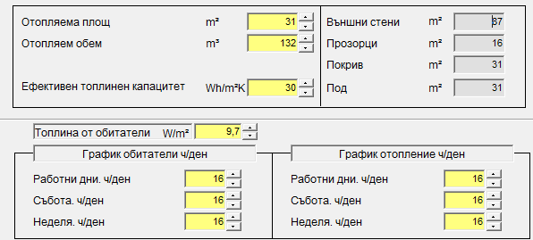

ОГРАЖДЕНИЯ СЕВЕРИЗТОК

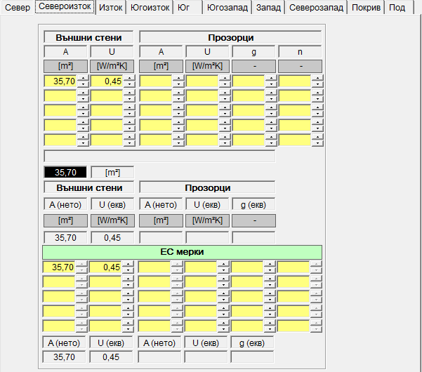

ОГРАЖДЕНИЯ ЮГОИЗТОК

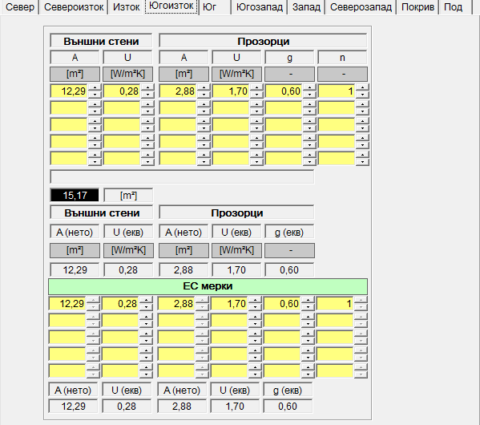

ОГРАЖДЕНИЯ ЮГОЗАПАД

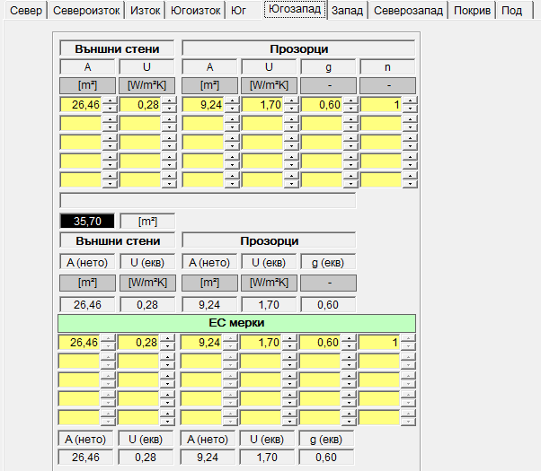

СЕВЕРОЗАПАД

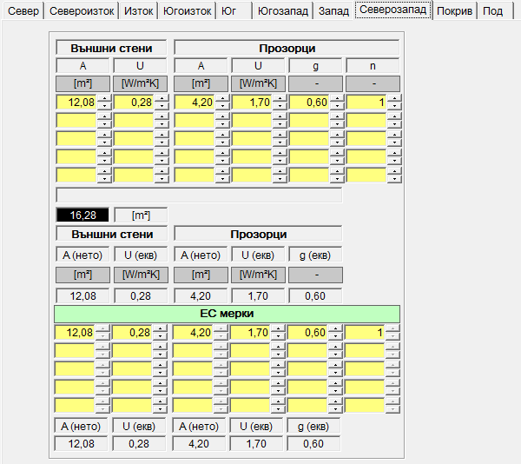

ПОКРИВ
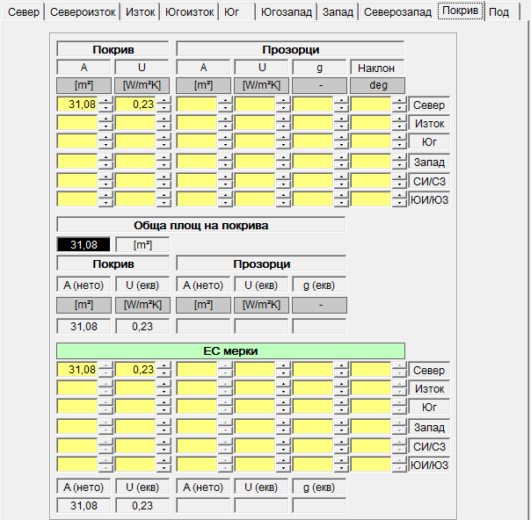

ПОД

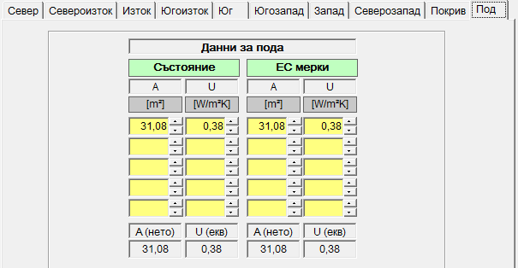

ОТОПЛЕНИЕ

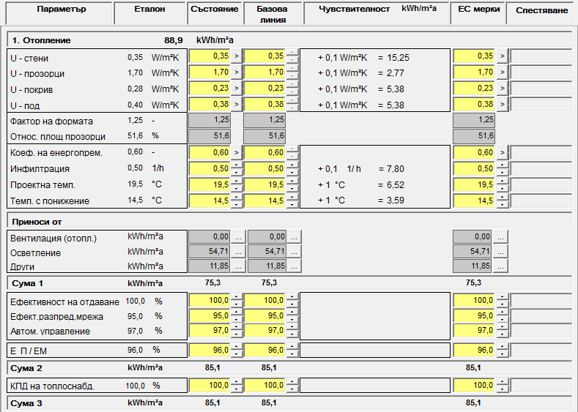

ДРУГИ КОНСУМАТОРИ

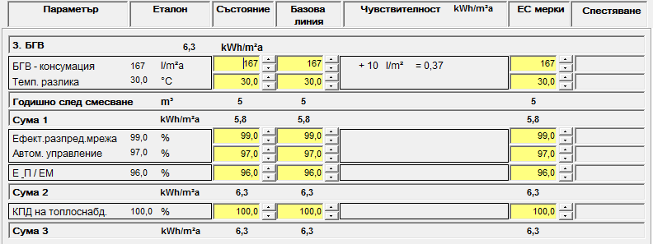

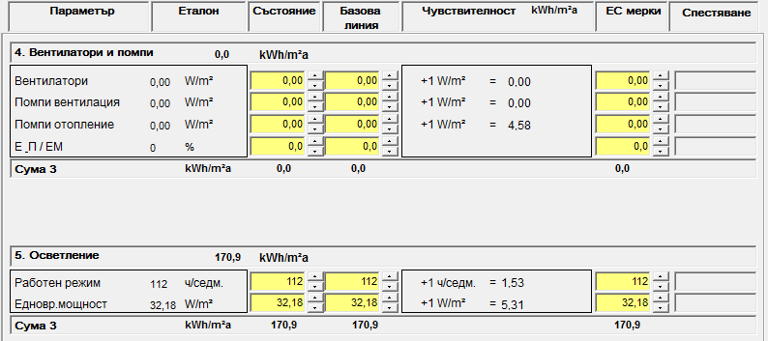

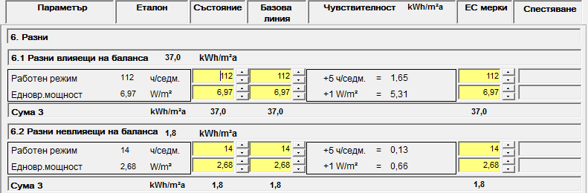

БЮДЖЕТ „РАЗХОД НА ЕНЕРГИЯ”

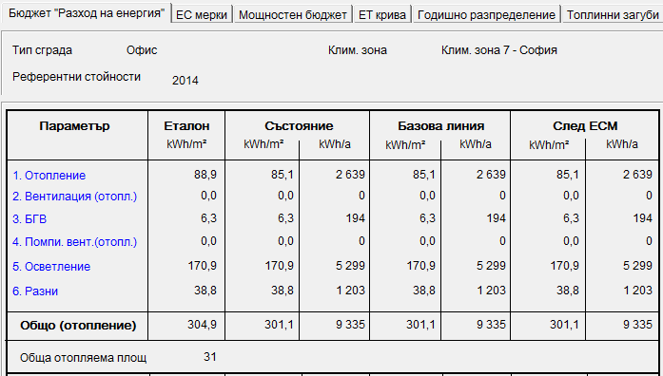

НЕТНА ЕНЕРГИЯ

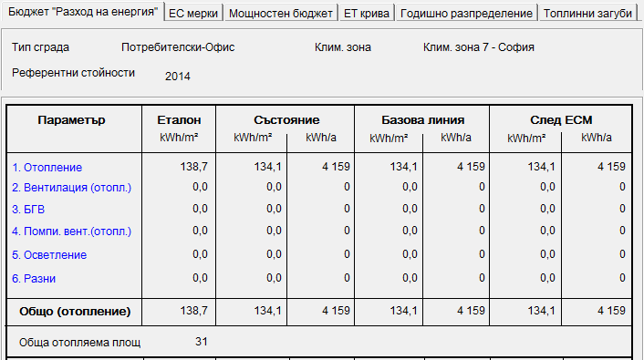

София 05.2014 Съставил:
/ инж. Ал. Янова/

